Лабораторная работа №_

Тема «Базовая настройка ecorouter»

Цель: Настроить ecorouter как маршрутизатор для выхода в сеть интернет

Схема сети:

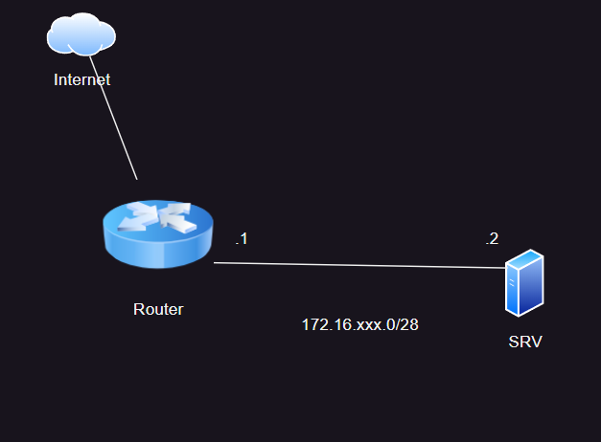

Задание:

1. Задать имена устройствам
2. Создать пользователя admin на обоих машинах, добавить в группу с максимальными правами.
3. Настроить IP-адресацию
4. Настроить на ecorouter трансляцию адресов
5. Установить на srv приложение nano

Последовательность выполнения работы:

1. Задать имена устройствам
2. Для router это роль admin, для srv это группа wheel
3. Для router
   1. Создать логический интерфейс
   2. Привязать физический port к логическому интерфейсу
4. Для srv
   1. Отредактировать/создать файлы:
      1. options
      2. ipv4address
      3. ipv4route
      4. resolv.conf
5. Настроить пул адресов, которые будут транслироваться
6. На логических интерфейсах указать input/output
7. Связать пул адресов с внешним интерфейсом
8. Обновить кеш репозиториев/установить приложение.